Årsprøve 2fi 2025 del 2
50 min. med alle hjælpemidler
Opgave 6
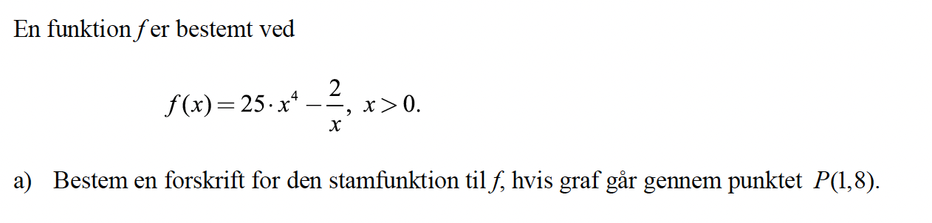’
Opgave 7
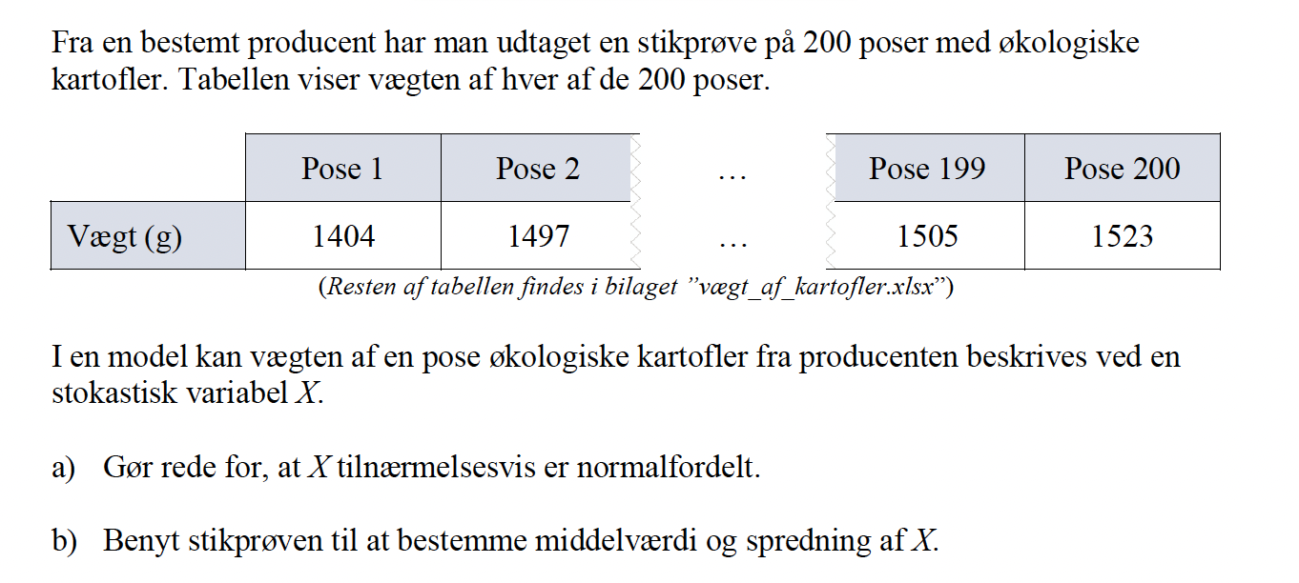
Opgave 8
